ESCOLA SENAI “José Polizotto”

ANÁLISE E DESENVOLVIMENTO DE SISTEMAS

JÚLIA MUSIAU RODRIGUES

LUÍS FELIPE LOURENÇO CARDOSO

**EVENTCRAFT**

GARÇA

2024

ESCOLA SENAI “José Polizotto”

ANÁLISE E DESENVOLVIMENTO DE SISTEMAS

JÚLIA MUSIAU RODRIGUES

LUÍS FELIPE LOURENÇO CARDOSO

**EVENTCRAFT**

Trabalho de Conclusão de Curso

apresentado à Escola SENAI “José

Polizotto” de Garça como parte dos

requisitos para obtenção do título de Análise e Desenvolvimento de Sistemas.

Orientador: Prof. Ricardo Fonseca da Cruz

Orientador: Prof. Robson Ramos da Silva

GARÇA

2024

CARDOSO, Luís Felipe Lourenço; RODRIGUES, Júlia Musiau

EventCraft / JÚLIA MUSIAU RODRIGUES; LUÍS FELIPE LOURENÇO CARDOSO ...[et al.]. Garça, 2024.

p.32

Orientador: Prof. Ricardo Fonseca da Cruz

Orientador: Prof. Robson Ramos da Silva

Trabalho de Conclusão de Curso (Técnico) - Serviço Nacional

de Aprendizagem Industrial, Curso Técnico de Desenvolvimento de

Sistemas, 2024

1. desenvolvimento 2. eventos 3. otimizaçao I. EventCraft

II. Cardoso, Luís Felipe Lourenço. III. Rodrigues, Júlia Musiau

JÚLIA MUSIAU RODRIGUES

LUÍS FELIPE LOURENÇO CARDOSO

**EVENTCRAFT**

Trabalho de Conclusão de Curso

apresentado à Escola SENAI “José

Polizotto” de Garça como parte dos

requisitos para obtenção do título Analise Desenvolvimento de Sistemas.

Garça, 29 de mês Novembro de 2024

________________________________

Ricardo Fonseca da Cruz

________________________________

Robson Ramos da Silva

**DEDICATÓRIA**

Dedicamos esse trabalho aos nossos pais, alicerce das nossas vidas. Sua dedicação, amor incondicional e apoio incansável foram a força que nos impulsionou a alcançar nossos objetivos. A vocês, dedicamos este trabalho com imensa gratidão.

**AGRADECIMENTOS**

Nossos agradecimentos a todos os que contribuíram para a realização deste trabalho, em especial:

Agradeçamos imensamente aos nossos orientadores, Ricardo Fonseca e Robson Ramos, pela dedicação, paciência e conhecimento transmitidos durante todo o desenvolvimento deste trabalho. Suas orientações foram fundamentais para a conclusão desta pesquisa.

E aos nossos amigos que nos apoiaram e ajudaram na realização do nosso projeto.

Aos nossos pais que nos incentivaram nos momentos mais difíceis e no incentivo.

“A ciência de hoje é a tecnologia de amanhã”

Edward Teller

**RESUMO**

Hodiernamente, nossa sociedade utiliza as mais variadas tecnologias para tornar os processos do cotidiano mais fáceis e tranquilos, buscando a otimização geral do tempo. A organização de eventos é uma tarefa complexa que envolve a coordenação de diversos elementos, desde a logística e o cronograma até a comunicação com participantes e fornecedores. Com o avanço das tecnologias móveis e a crescente demanda por soluções práticas e eficientes, o desenvolvimento de aplicativos móveis para gerenciamento de eventos tem se tornado uma tendência significativa no mercado. Com base no exposto acima, esse aplicativo visa proporcionar uma solução digital que otimiza o planejamento e a realização de eventos, atendendo tanto usuários individuais quanto profissionais da área.

**Palavras-chaves:** Desenvolvimento, eventos, otimização, JavaScript, React Native.

**ABSTRACT**

Nowadays, our society uses the most varied technologies to make everyday processes easier and smoother, seeking to optimize overall time. Organizing events is a complex task that involves coordinating several elements, from logistics and scheduling to communication with participants and suppliers. With the advancement of mobile technologies and the growing demand for practical and efficient solutions, the development of mobile applications for event management has become a significant trend in the market. Based on the above, this application aims to provide a digital solution that optimizes the planning and execution of events, serving both individual users and professionals in the field.

**Keywords:** Development, events, optimization, JavaScript, React Native.

**LISTA DE FIGURA**

**Figura 1**-IDE VsCode 12

**Figura 2**-Rotas com métodos HTTP 13

**Figura 3-**Figma 17

**Figura 4**-Trello 18

**Figura 5**-GitHub 19

**Figura 6**-Package.json 20

**Figura 7**-MARIADB 21

**Figura 8**- Diagrama Banco de Dados 28

**Figura 9**-Prototipação das telas do app 29

**SUMÁRIO**

**1.** **INTRODUÇÃO** 9

**2.** **DESENVOLVIMENTO** 10

**2.1** **Objetivo geral** 10

**2.2** **Objetivos específicos** 10

**3.** **REVISÃO BIBLIOGRÁFICA** 10

**4.** **METODOLOGIA** 11

**5.** **MÉTODOS** 11

**5.1** **VsCode** 11

**5.2** **API** 12

**6.** **FRAMEWORK** 13

**6.1** **React Native** 14

**6.2** **JavaScript** 14

**6.3** **NodeJS** 15

**6.4** **Scrum** 15

**6.5** **Jest** 16

**7.** **Figma** 16

**8.** **Trello** 17

**9.** **GitHub e Git** 18

**10.** **Package.json** 19

**11.** **Banco de dados** 20

**12.RESULTADOS** 22

**13.CONSIDERAÇÕES FINAIS** 23

**14. REFERÊNCIAS** 24

**APÊNDICE A – BIBLIOTECAS UTILIZADAS NO PROJETO** 26

**APÊNDICE B – DIAGRAMA DO BANCO DE DADOS** 28

**APÊNDICE C – PROTOTIPAÇÃO DAS TELAS DO APP** 29

1. **INTRODUÇÃO**

Nota-se que, os últimos anos os avanços tecnológicos exercem uma força transformadora na nossa sociedade, influenciando não só a forma como vivemos, mas também a maneira como trabalhamos, aprendemos e nos relacionamos uns com os outros. Em uma era de digitalização e de sistemas tecnológicos em constante evolução, a integração de novas tecnologias é essencial para a inovação e a competitividade.

Conforme à medida que a tecnologia se desenvolveu em várias áreas, desde a manipulação genética à transmissão de informação, torna-se crucial observar a necessidade das competências necessárias para se adaptarem a esta evolução nas mais variadas profissões, dado o impacto que estas tecnologias têm no emprego e habilidades dos profissionais.

Estes eventos muitas vezes possuem caráter único e insubstituível, como uma festa de formatura, por exemplo, em que falhas ou imprevistos podem causar desgaste na reputação dos organizadores e frustações no cliente.

(Pavelecini, 2013, p. 10)

Levando em consideração que os eventos fazem parte do cotidiano de

muitas pessoas e o setor de eventos está em constantes atualizações isso gera desafios em seus processos de criação. Dessa forma, o projeto desenvolvido visa profissionalizar suas atividades, a sua natureza complexa e a prevenção de erros em sua organização, buscando otimizar e a facilitar a gestão e criação de eventos.

Na elaboração do sistema será utilizada várias tecnologias modernas para que o aplicativo tenha sua performance eficiente e assim atendendo às expectativas dos usuários. Com isso, o objetivo é contribuir para que a sociedade esteja sempre conectada com as inovações e tendências futuras, proporcionando agilidade e eficiência na gestão de eventos e satisfaçam dos usuários.

1. **DESENVOLVIMENTO**

O aplicativo EventCraft promove organização e planejamentos de eventos de forma pratica através do desenvolvimento de uma aplicação mobile. O software visa facilitar a organização, a contratação de fornecedores, oferecendo uma plataforma que auxilia e facilita para os usuários no processo de organização. Oferecendo uma gama de informações sobre locais, datas, números de pessoas, tipo de evento (privado ou público), e colaboradores.

Para o desenvolvimento do projeto foi utilizado a metodologia ágil, permitindo a flexibilidade e a adaptação contínua ao longo do processo. O aplicativo foi construído utilizando o Framework React Native e a linguagem JavaScript para a criação gráficas das telas. Para o backend, foi escolhido Node.js, que facilita a integração com as APIs, e o SQL e o banco de dados MariaDB para armazenamento dos dados fornecidos pelos usuários.

* 1. **Objetivo geral**

O objetivo do EventCraft é fornecer uma plataforma integrada e abrangente para planejamento e gerenciamento de eventos, facilitando a organização, a gestão de convidados e a colaboração entre os envolvidos. A plataforma visa simplificar o processo de organização de eventos.

* 1. **Objetivos específicos**

Desenvolver uma interface intuitiva que permita aos usuários criarem eventos com facilidade, definindo detalhes como data, hora, local e tipo de evento.

1. **REVISÃO BIBLIOGRÁFICA**

O projeto tem o intuito de contribuir com a sociedade facilitando o acesso a gestão e organização de eventos de forma online.

O projeto foi desenvolvido em diferentes etapas durante o processo para otimizar e garantir uma boa evolução em todas as etapas. Utilizou-se de repositores, artigos científicos, livros, blogs para realizar consultas e estudos sobre as tecnologias relacionadas com o projeto.

1. **METODOLOGIA**

Para o desenvolvimento dos métodos do projeto, baseou-se em realizar a consulta em diversas bases cientificas e sites das documentações das principais tecnologias utilizadas, detalhando as suas principais funcionalidades e usabilidades.

1. **MÉTODOS**
   1. **VsCode**

É uma IDE (Integrated Development Environment) que permite o uso de diversas linguagens de programação para realizar a construção de algoritmos de softwares e pode ser instalado nos sistemas operacionais Windows, MacOs e Linux. O VS Code é uma ferramenta que oferece um ambiente organizado e eficiente para escrever a programação, e permite a instalação de extensões que cooperam com a programação.

Para Faria, a sua interface de usuário é simples, clara e intuitiva, complementada por uma série de recursos úteis. Ferramentas como destaque de sintaxe, autocompletação de código, depuração integrada e controle de versão estão disponíveis de atualização, e sua integração direta com sistemas de controle de versão, como o Git.

Utilizamos VS Code, pois, a ferramenta é leve e rápida, e seu desempenho permite a customização através de uma ampla gama de extensões, facilitando o suporte a múltiplas linguagens e ferramentas, e a sua integração nativa com o Git simplifica o controle de versões.

Na figura 1, ilustra um exemplo da IDE em execução para o desenvolvimento do projeto.

**Figura 1**-IDE VsCode

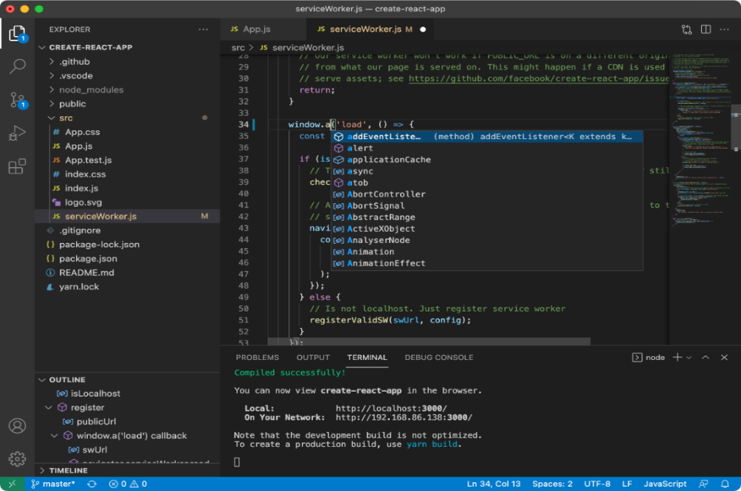

**Fonte:** Os Autores

* 1. **API**

De acordo Marques, 2018, a API (Application Programming Interface) é encarregada de transmitir informações entre o servidor e o cliente, aplicação web e banco de dados, além de realizar todo o processamento estatístico dos dados de suas informações e a administração de todo o seu material. A API REST vai se conectar à aplicação a Web que está sendo criada. O projeto utiliza o conceito de API RESTFULL, que permite a integração entre cliente servidor através dos métodos HTTP com transferência de dados no formato Javascript Object Notation(JSON).

No projeto os principais métodos de HTTP utilizados foram: GET, POST, UPDATE, DELETE, para realizar toda a interação entre os softwares Front-End e Back-End, visto que, através desses métodos, o cliente realiza uma requisição para a API e após realizar o processamento e análise das informações a mesma retorna uma resposta para o cliente. As APIs servem para conectar novos programas a sistemas de software já existentes, o que acelera o processo de desenvolvimento.

Na figura 2, é um exemplo da aplicação dos métodos HTTP com rotas definidas do projeto para acesso do cliente.

**Figura 2**-Rotas com métodos HTTP

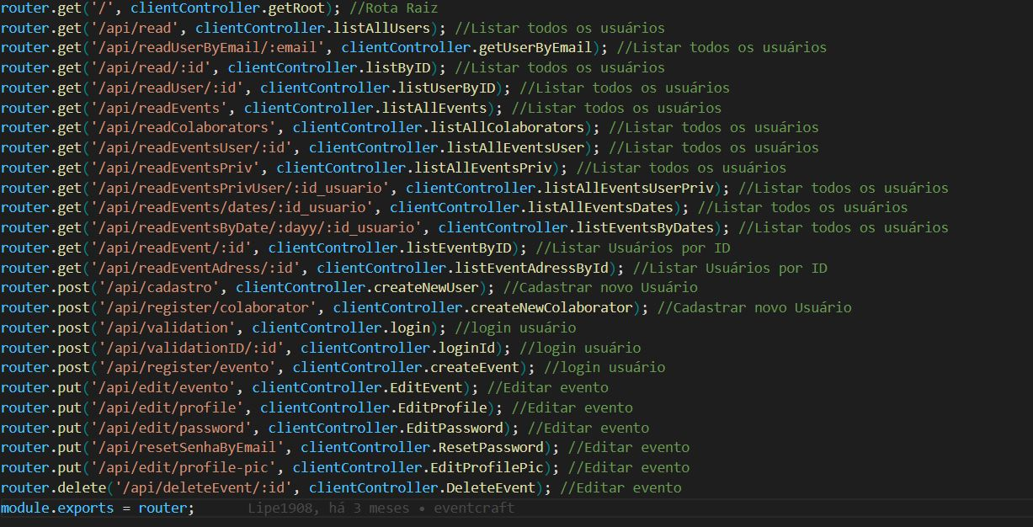

**Fonte:** Os Autores

Definição dos métodos mais utilizados:

* GET: utilizado para solicitar um recurso. Não é utilizado para executar uma ação, somente para recuperar informações.
* POST: utilizado para executar uma ação ou criar um novo recurso.
* PUT: utilizado para atualizar um recurso.
* DELETE: utilizado para remover um recurso.

1. **FRAMEWORK**

Um framework é um agrupamento de bibliotecas voltadas para as funcionalidades e a estrutura de desenvolvimento de aplicativos, com o objetivo de oferecer soluções para o mesmo tipo de problema, possibilitando a reutilização de código. Assim, os frameworks são criados e reconhecidos por suas finalidades, metas e aplicações em várias linguagens de programação, possibilitando que várias aplicações possam reutilizar sua estrutura e código.

De acordo com Noronha, um Framework consiste em um conjunto de classes implementadas em uma linguagem de programação específica, que disponibiliza recursos comuns previamente validados e testados, que podem ser aplicados para apoiar o desenvolvimento de software.

A utilização de frameworks no desenvolvimento do projeto pois ofertem componentes, bibliotecas proporcionando uma estrutura pré-definida e ferramentas prontas, além disso promovem boas práticas de codificação e arquitetura, facilitando a manutenção e a colaboração em projeto.

* 1. **React Native**

Segundo Cunha, 2023, o React Native é um código aberto, e uma estrutura de aplicativo móvel, que se baseia na linguagem JavaScript, e possibilita a criação de aplicativos móveis que são renderizados de forma nativa para iOS e Android. A estrutura possibilita a criação de um aplicativo para diversas plataformas utilizando o mesmo código-fonte.

O React Native é um framework do Facebook que permite criar aplicativos moveis multiplataforma (iOS e Android), baseado na linguagem JavaScript. Ele possibilita escrever um único código que funciona em ambas plataformas.

A utilização do React Native pois reduz significativamente o tempo, pela experiência de desenvolvimento fluida e na construam interfaces de usuário de maneira intuitiva. E com a sua abundância de bibliotecas e ferramentas disponíveis.

* 1. **JavaScript**

JavaScript é uma linguagem de programação interpretável usada em navegadores da web. Para desenvolver páginas web mais interativas, o JavaScript disponibiliza uma série de ferramentas gráficas que possibilitam a alteração e a integração dinâmica do conteúdo e da apresentação dos vários componentes que compõem um documento.

Para Grillo e Fortes, 2008, o JavaScript é uma vantagem óbvia devido a agilidade para modificar o programa, eliminando a sequência de edição, compilação, linkagem e execução comum em programas compilados, além de ser uma linguagem robusta e poderosa.

A utilização da linguagem JavaScript foi para a criação de páginas interativas e dinâmicos, e ele também é compatível com todos os navegadores, facilitando o desenvolvimento full-stack.

* 1. **NodeJS**

NodeJS é uma biblioteca de JavaScript, comumente empregada na criação de frameworks expansíveis. É uma linguagem já consolidada no mercado, de uso simples e com tipagem dinâmica e implícita. O Node.js possui um código livre, permitindo a criação e disseminação de módulos desenvolvidos pela comunidade virtual.

Segundo Bessa, 2023, o Node.js é um ambiente para execução de código JavaScript no lado do servidor (server side). Isso se traduz na capacidade de desenvolver aplicações autônomas em um computador servidor, sem a necessidade de um navegador.

A utilização do Node.js pelo seu desempenho, escalabilidade e sua alta performance. Com o Node.js oferece uma ampla gama de bibliotecas e ferramentas para acelerar o desenvolvimento.

* 1. **Scrum**

O Scrum é um método que auxilia indivíduos a resolver problemas e finalizar projetos com a maior produtividade possível, assegurando que os projetos nos quais estão envolvidos possuam o maior valor possível. Com o Scrum, a equipe pode acompanhar o avanço de seus projetos em tempo real ao categorizar as atividades em fases como "A realizar", "Executar" e "Concluído", simplificando assim a organização do fluxo do projeto.

De acordo com Lovato e Silva, 2016, o Scrum se fundamenta no conceito de objetividade, papéis claramente estabelecidos e simplicidade de aprendizado. Seu objetivo é dar visibilidade a problemas e atuar como um guia para a elaboração de soluções para eles. Ele propõe um conjunto de procedimentos que visam tornar o gerenciamento do projeto perceptível para os usuários do modelo.

Com a metodologia do Scrum foi possível ter maior agilidade e flexibilidade no projeto, uma adaptação e comunicação internamente com o grupo.

* 1. **Jest**

Jest é uma estrutura de teste de código aberto que funciona com JavaScript e TypeScript. Jest foi projetado para garantir a correção de qualquer código JavaScript por meio de configuração e desenvolvimento simples e é conhecido por criar testes automatizados. Do ponto de vista de Cruz, Petrucelli e Sotto o Jest é uma ferramenta agradável com foco na simplicidade utilizada para testar código JavaScript, mostrando os resultados no terminal ou gerando relatórios de forma facilitada, podendo coletar as informações de códigos mesmo os não testados, entre tantas outras funcionalidades.

Foi utilizado o Jest pois é uma biblioteca popular de testes para JavaScript e de uso fácil e rapidez e eficiência na execução de testes.

1. **Figma**

Figma é a ferramenta mais comumente usada por pessoas de prototipagem, design de interface de usuário (UI) e experiência do usuário (UX). Para Neto, o Figma permite prototipação e design colaborativo tornando uma das melhores ferramentas disponíveis, permitindo que times trabalhem no mesmo arquivo em tempo real. Com as principais vantagens que é uma ferramenta totalmente baseada em nuvem, que suporta edição tanto no desktop (Windows e Mac) como no browser.

O Figma facilitou o trabalho em equipe, é fácil de usar, permite criar designs responsivos e integra-se bem com outras ferramentas.

Na figura 3 é um exemplo do Figma criado durante o desenvolvimento do

projeto.

**Figura 3-**Figma

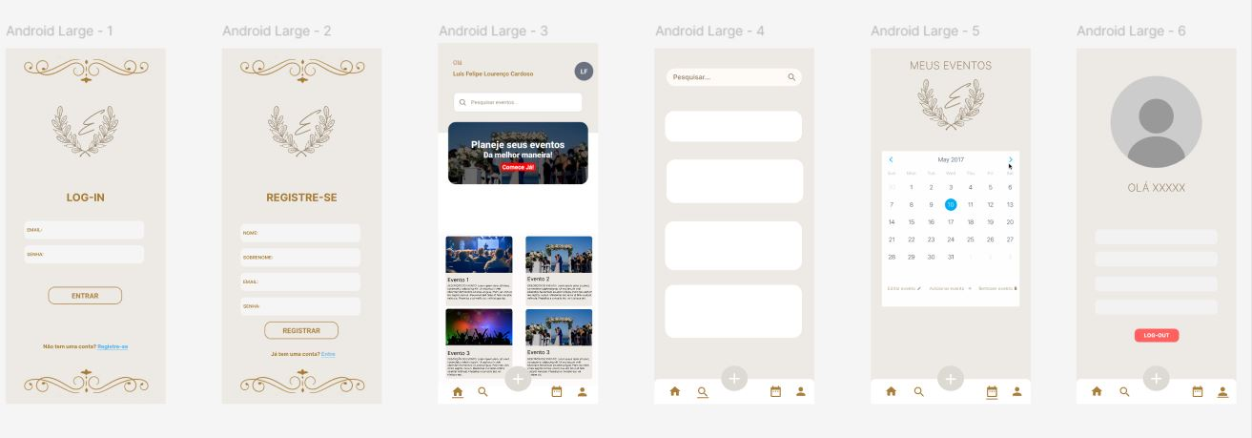

**Fonte:** Os Autores

1. **Trello**

O sistema utilizado no projeto para implementação desse método (Scrum) é o Trello. Lançado no TechCrunch Disrupt em setembro de 2011, o Trello conquistou milhões de usuários em todo o mundo. Para Mello e Souza, O Trello se distingue pelo seu design simples e vários recursos extras, além de ser uma ferramenta de uso gratuito e adaptável. Ele utiliza a metodologia Scrum para organizar e administrar projetos e ideias, facilitando a atualização e permitindo a inclusão de membros, proporcionando a todos uma visão conjunta do trabalho em andamento e do que ainda precisa ser realizado.

Utilizando o Trello pois é uma ferramenta de gerenciamento de tarefas visual e fácil de usar, com quadros, listas e cartões, permitiu acompanhar o progresso do projeto.

Na figura 4 é um exemplo do Trello criado durante o desenvolvimento do projeto.

**Figura 4**-Trello

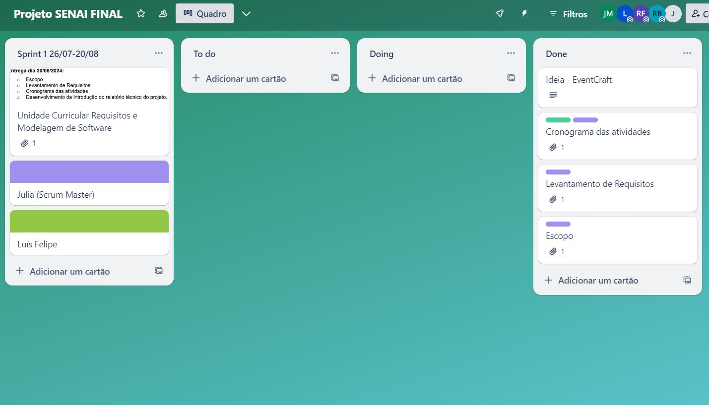

**Fonte:** Os Autores

1. **GitHub e Git**

Para Nascimento e Valls, o GitHub é uma plataforma de repositórios potente com diversas funcionalidades para a área de desenvolvimento, como compartilhamento de código-fonte, voltado para softwares. É uma plataforma de repositório com vários recursos de domínio de desenvolvimento, como código-fonte compartilhado para software de código aberto. Gitbash é usado para acessar comandos para atualizar pacotes do Node e executar server.js. Essas execuções também possibilitam a visualização do site tal como foi desenvolvido através do navegador de sua preferência.

A utilização o Github foi para gerenciar o código fonte da extensão que desenvolveremos, bem como para gerenciar as versões que iremos liberar para o marketplace de extensões do VSCode.

Na figura 5, é um exemplo criado durante o desenvolvimento do projeto.

**Figura 5**-GitHub

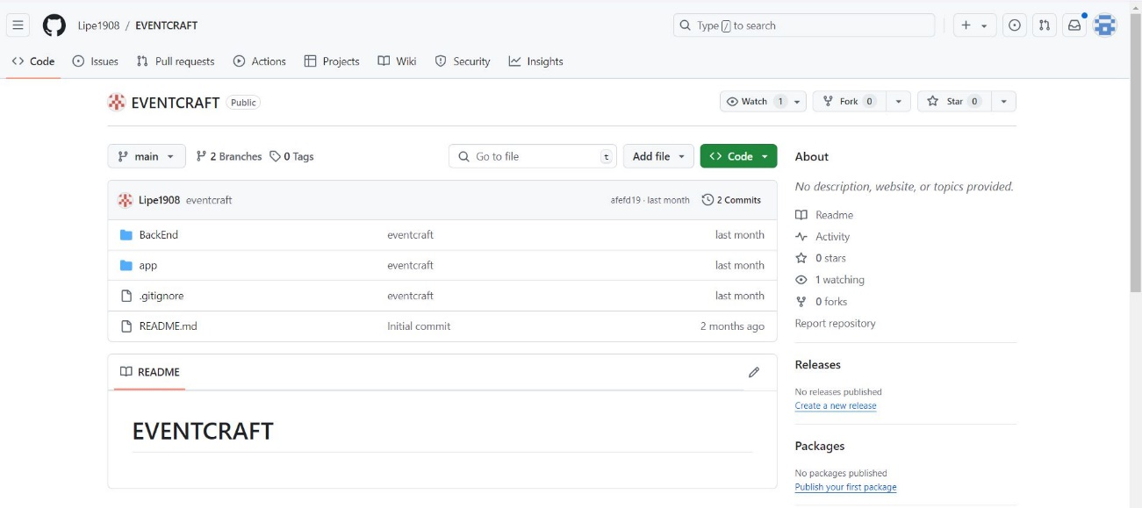

**Fonte:** Os Autores

1. **Package.json**

De acordo com Nascimento e Valls, o Package.json responsável por descrever seu projeto e através dele pode se adicionar as versões que estão sendo trabalhadas do projeto, o nome do projeto, url, descrição, palavras chaves, licenças de uso, autores do projeto entre outras informações.

O arquivo Package.json é utilizado em projetos JavaScript para armazenar dados do projeto, tais como nome, versão e dependências (bibliotecas requeridas). Ele é crucial para administrar dependências e simplificar o processo de desenvolvimento.

A package.json foi utilizada pois facilita a instalação de pacotes, controla versões e configura tarefas automáticas, tornando o desenvolvimento do aplicativo mais organizado.

Na figura 6, é um exemplo desenvolvimento durante o projeto.

**Figura 6**-Package.json

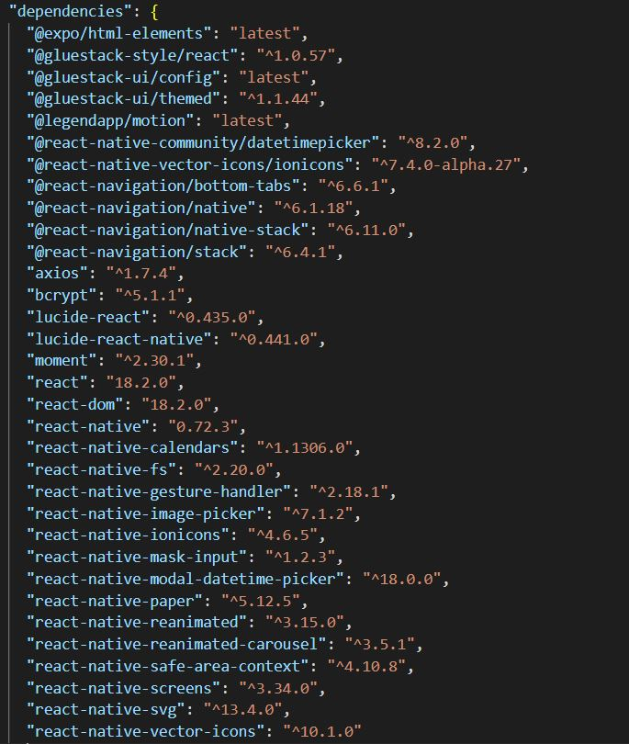

**Fonte:** Os Autores

1. **Banco de dados**

Um banco de dados é um agrupamento estruturado de informações (como esquemas, tabelas, consultas, relatórios, visualizações e outros). Normalmente, os dados são estruturados para representar aspectos da realidade de maneira a apoiar os processos de solicitação de informação. Para Vieira, o banco de dados é definido como uma coleção estruturada de dados os dados armazenados em um banco de dados são organizados de forma a permitir agilidade na procura e recuperação de um computador, não existe nada além de uma mera reunião de itens.

MariaDB é um sistema gerenciador de banco de dados que foi desenvolvido para substituir o MySQL, é uma ferramenta de código aberto. Segundo Barboza, o MariaDB veio para suprir a comunidade opensource e, assim, não ter custo pelo licenciamento do banco de dados além disso tem o forte apelo para aplicações WEB de pequeno e médio porte.

O XAMP é um pacote de software gratuito e de código aberto que facilita a instalação de um ambiente de desenvolvimento web local, é projetado para ser fácil de instalar e configurar, permitindo que desenvolvedores criem e testem sites e aplicativos web em seu computador sem precisar de um servidor remoto.

Conforme Neto e Madalozzo, o XAMPP tem o objetivo de construir uma distribuição de fácil instalação de dependências arquiteturas para os desenvolvedores.

A utilização do XAMPP foi pois é ferramenta fácil de instalar que cria um ambiente de desenvolvimento local. E usar o MariaDB permitiu desenvolver o aplicativo web.

Na figura 7, é um exemplo do banco de dados desenvolvimento durante o projeto.

**Figura 7**-MARIADB

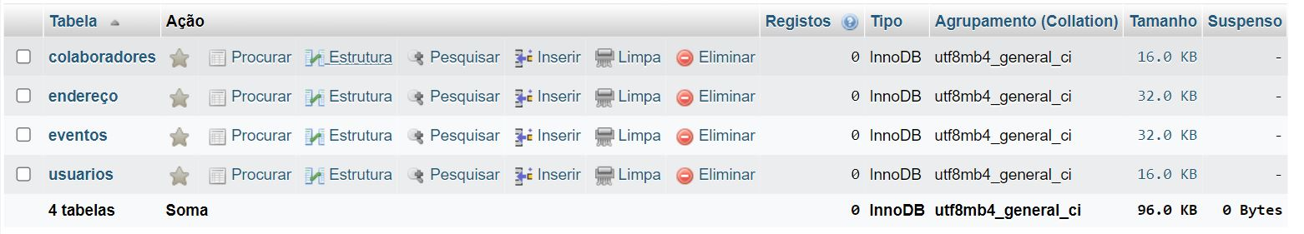

**Fonte:** Os Autores

**12.RESULTADOS**

O desenvolvimento do aplicativo para gestão e criação de eventos focou na organização e participação de eventos públicos e privados. Ao integrar funcionalidades como a criação e o gerenciamento de eventos, conseguimos otimizar a experiência do usuário, promovendo maior adesão e engajamento nos eventos.

Para a construção do software, utilizamos tecnologias modernas como o React Native, que permitiu criar uma interface responsiva e intuitiva, e o banco de dados MySQL, que assegurou um armazenamento confiável das informações. A implementação de uma API com Node.js facilitou a comunicação entre o front-end e o back-end, melhorando o desempenho geral da aplicação.

O trabalho em equipe foi fundamental para o sucesso do projeto. A divisão de tarefas com base nas habilidades dos integrantes aumentou a produtividade e favoreceu um ambiente colaborativo. Essa colaboração constante resultou em uma solução inovadora, fortalecendo as competências técnicas dos participantes e destacando a importância do trabalho coletivo para atingir objetivos comuns.

**13.CONSIDERAÇÕES FINAIS**

O desenvolvimento do aplicativo EventCraft destacou a importância do trabalho em equipe e das metodologias ativas, permitindo que os integrantes aprimorassem suas soft skills, como comunicação e colaboração. A interação constante entre os membros favoreceu um ambiente de aprendizado, com troca de conhecimentos e crescimento mútuo.

A adoção de metodologias ativas foi essencial, pois colocou o aluno como protagonista de seu aprendizado, estimulando habilidades críticas e reflexivas. O objetivo do projeto foi facilitar a organização e participação em eventos públicos e privados, com foco na personalização e segmentação para atender às diferentes necessidades do público-alvo, promovendo maior interação e satisfação.

O processo de desenvolvimento envolveu pesquisa e programação intensivas, proporcionando aprendizado técnico e fortalecendo qualidades como perseverança e comprometimento. Ao final, a colaboração entre os membros da equipe foi um dos legados mais significativos, evidenciando o valor do trabalho coletivo para atingir um objetivo comum.

**14. REFERÊNCIAS**

BARBOZA, Fabrício Felipe Meleto. **Modelagem e desenvolvimento de banco de dados. Soluções educacionais integradas**. 2018. Disponível em:<https://www.ouka.com.br/carol/e-book/database/tipos-de-bancos-de-dados.pdf> Acesso em: 27 de Setembro. 2024.

BESSA, André. **Node.JS: o que é, como funciona esse ambiente de execução JavaScript e um Guia para iniciar.** alura.com.br, 2023. Disponível em:<https://www.alura.com.br/artigos/node-js?srsltid=AfmBOorP6Ug5nqZiMukW0bNWOg3kevTo1QN-UB0Vd6D2mVLO-iQrv8Wd>. Acesso em: 27 de Setembro. 2024.

CRUZ, Vitor da Silva; PETRUCELLI, Erick Eduardo; SOTTO, Eder Carlos Salazar. **A linguagem JavaScripit como alternativa** **para o desenvolvimento de aplicações multiplataforma**. Faculdade de Tecnologia de Taquaritinga. 2018. Disponível em:<file:///C:/Users/Aluno/Downloads/administrador,+3-476-Arquivo+do+artigo-

2071-1-18-20181130.pdf> Acesso em: 20 de Setembro. 2024.

# CUNHA, Andreo. **React Native: o que é e tudo sobre o Framework.** alura.com.br. 2023. Disponível em: <https://www.alura.com.br/artigos/react-native?srsltid=AfmBOop7uUQHlg0m1s3VLwk3aMOtWeuLAYDggMlunK-Zl9qQASQNShiF>. Acesso em: 29 de Novembro. 2024.

FARIA, João Rafael da Silva. **Extensão para auxiliar na acessibilidade para aplicativos feitos em Flutter utilizando VSCode**. Recife. 2023. Disponível em:<https://repositorio.ufpe.br/handle/123456789/52618>. Acesso em: 04 de Outubro.2024

FORTES, Renata Pontin de Mattos; GRILLO, Filipe Del Nero Grillo. **Aprendendo JavaScript**. Universidade de São Paulo. 2008. Disponível em:<https://repositorio.usp.br/directbitstream/4cd7f9b7-7144-40f4-bfd0-7a1d9a6bd748/nd_72.pdf> Acesso em: 20 de Setembro. 2024.

LOVATO, Leandro Alvarez; SILVA, Edson Coutinho da. **Framework Scrum: eficiência em projetos de software.** Revista de Gestão e Projetos – GeP. 2016. Disponível em:<https://dialnet.unirioja.es/servlet/articulo?codigo=5632152>. Acesso em: 10 de Setembro. 2024.

MADALOZZO, Guilherme Afonso; NETO, Ricardo Marchersan. **Desenvolvimento de um Protótipo de sistema informatizado de**

**controle para gestão da saúde**. Universidade de Passo Fundo (UPF). 2018.

Disponível em:<http://repositorio.upf.br/bitstream/riupf/1600/1/PF2018Ricardo%20Marchesan%20Neto.pdf&gt; Acesso em: 01 de Outubro. 2024.

MARQUES, Ana Isabel Alves. **Desenvolvimento de API para aplicação cloud**.

Leiria. 2018. Disponível em:<https://iconline.ipleiria.pt/handle/10400.8/3263>. Acesso em: 08 de Outubro. 2024.

MELLO, Anna Carolina; SOUZA, Luiz Henrique Gomes de. **Solução simplificada para o monitoramento e controle de projetos** **utilizando a ferramenta Trello**. Controle e Gestão de Obras Civis, NPPG –

UFRJ. 2018. Disponível em:<file:///C:/Users/Aluno/Downloads/35-13-336-1-10-

20181217%20(3).pdf> Acesso em: 24 de Setembro.2024.

NASCIMENTO, Matheus Henrique Bueno; VALLS, Diego Antonio Roca. **Sistema de marketing entre freelancer e clientes.** Americana. 2018. Disponível em: <http://ric-cps.eastus2.cloudapp.azure.com/handle/123456789/3422>. Acesso em: 03 de Setembro. 2024.

NETO, Álvaro Portela Figueiredo. **Proposta de sistema de design e biblioteca de componentes de prototipação para o Tribunal de Contas do Estado do Rio Grande do Norte**. Universidade Federal do RioGrande do Norte. 2020. Disponível em:<https://repositorio.ufrn.br/bitstream/123456789/44506/1/PropostaSistemaDesignBiblioteca_FigueiredoNeto_2020.pdf> Acesso em: 24 de Setembro. 2024.

NORONHA, Cristiano B. **O que é um framework.** balta.io. Disponível em:< https://balta.io/blog/o-que-e-um-framework>. Acesso em: 01 de Outubro. 2024.

VIEIRA, Camila. **O livro A Linguagem da Nova Mídia**. Universidade Federal do Rio de Janeiro (UFRJ). 2015. Disponível em:file:///C:/Users/Aluno/Downloads/nicholasandueza,+DOSSI+%C3%83%C2%A8+-+O+Banco+de+Dados+-+Lev+Manovich.pdf> Acesso em: 27 de Setembro. 2024.

**APÊNDICE A – BIBLIOTECAS UTILIZADAS NO PROJETO**

"dependencies": {

"@gluestack-style/react": "^1.0.57",

"@gluestack-ui/config": "latest",

"@gluestack-ui/themed": "^1.1.44",

"@legendapp/motion": "latest",

"@react-native-async-storage/async-storage": "^2.0.0",

"@react-native-community/datetimepicker": "^8.2.0",

"@react-native-vector-icons/ionicons": "^7.4.0-alpha.27",

"@react-navigation/bottom-tabs": "^6.6.1",

"@react-navigation/material-top-tabs": "^6.6.14",

"@react-navigation/native": "^6.1.18",

"@react-navigation/native-stack": "^6.11.0",

"@react-navigation/stack": "^6.4.1",

"axios": "^1.7.4",

"bcrypt": "^5.1.1",

"deprecated-react-native-prop-types": "^2.2.0",

"lucide-react": "^0.435.0",

"lucide-react-native": "^0.441.0",

"moment": "^2.30.1",

"react": "18.2.0",

"react-dom": "18.2.0",

"react-native": "0.72.3",

"react-native-calendars": "^1.1306.0",

"react-native-fs": "^2.20.0",

"react-native-gesture-handler": "^2.18.1",

"react-native-image-picker": "^7.1.2",

"react-native-ionicons": "^4.6.5",

"react-native-mask-input": "^1.2.3",

"react-native-modal-datetime-picker": "^18.0.0",

"react-native-pager-view": "^6.4.1",

"react-native-paper": "^5.12.5",

"react-native-reanimated": "^3.15.0",

"react-native-reanimated-carousel": "^3.5.1",

"react-native-safe-area-context": "^4.10.8",

"react-native-screens": "^3.34.0",

"react-native-snap-carousel": "^3.9.1",

"react-native-splash-screen": "^3.3.0",

"react-native-svg": "^13.4.0",

"react-native-tab-view": "^3.5.2",

"react-native-vector-icons": "^10.1.0",

"styled-components": "^6.1.13"

},

"devDependencies": {

"@babel/core": "^7.20.0",

"@babel/preset-env": "^7.20.0",

"@babel/runtime": "^7.20.0",

"@react-native/eslint-config": "^0.72.2",

"@react-native/metro-config": "^0.72.11",

"@tsconfig/react-native": "^3.0.0",

"@types/react": "^18.0.24",

"@types/react-test-renderer": "^18.0.0",

"babel-jest": "^29.2.1",

"eslint": "^8.19.0",

"jest": "^29.2.1",

"metro-react-native-babel-preset": "0.76.8",

"prettier": "^2.4.1",

"react-test-renderer": "18.2.0",

"typescript": "4.8.4"

},

**APÊNDICE B – DIAGRAMA DO BANCO DE DADOS**

**Figura 8**- Diagrama Banco de Dados

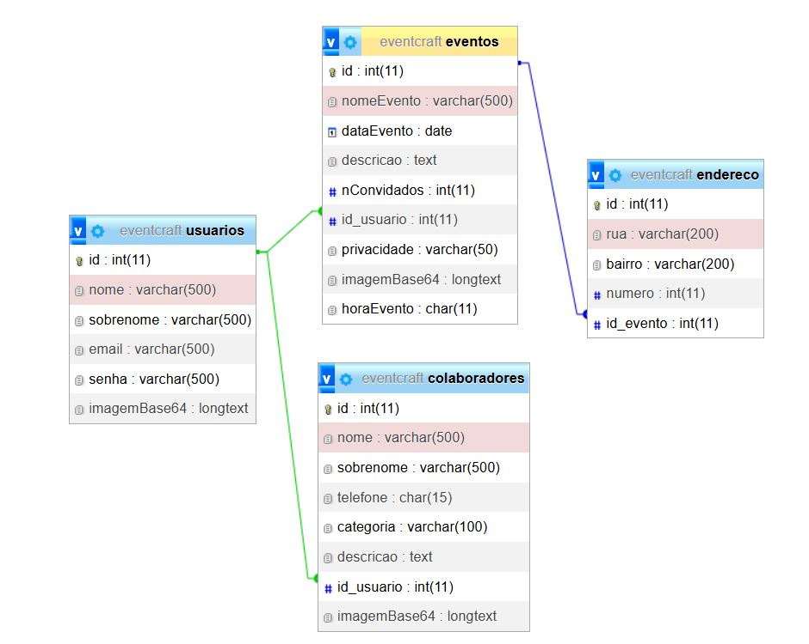

**Fonte:** Os Autores

**APÊNDICE C – PROTOTIPAÇÃO DAS TELAS DO APP**

**Figura 9**-Prototipação das telas do app

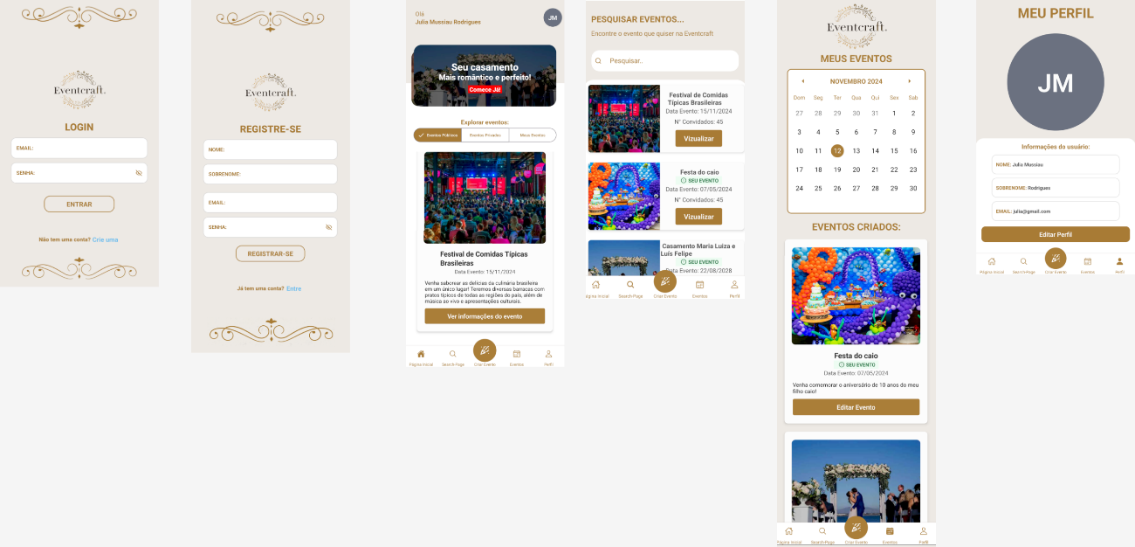

**Fonte:** Os Autores